Prénom : ..................................... Niveau : CM1

Livret des ceintures
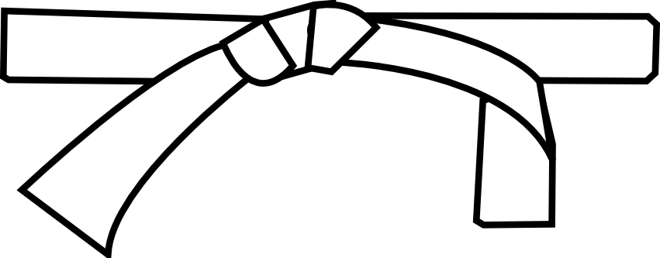
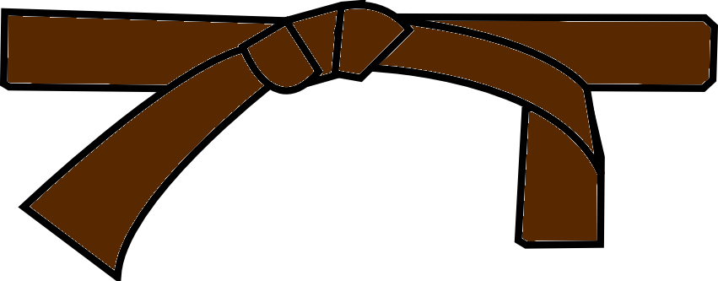
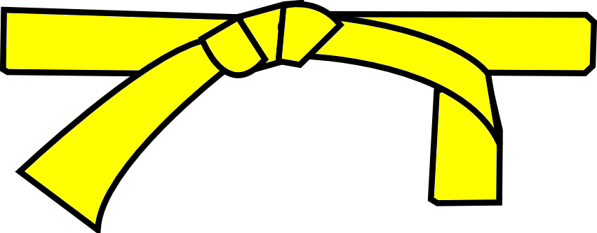
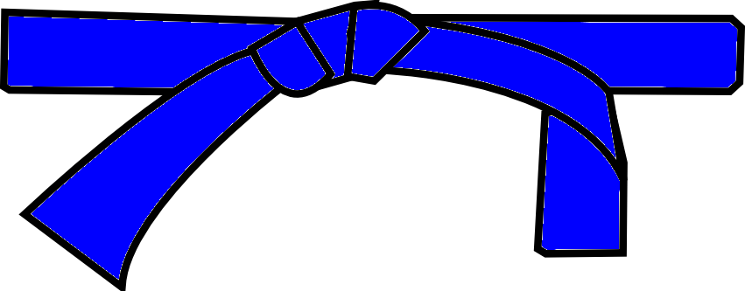

Classe de CM1/CM2 - M. Paul
Année scolaire 2017/2018

Ceintures d’orthographe

 | EntraÎnement |  | Ceinture
 | Étoile(s) obtenue(s) | Prêt(e) à passer la ceinture | Résultat  (A / AR / ECA / NA) |  | Date de réussite
Rose |  |  | A | B |  | 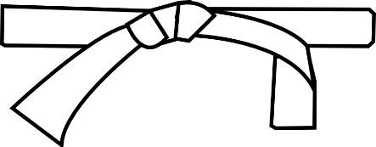
Rouge |  |  | A | B
Orange |  |  | A | B
Jaune |  |  | A | B
Marron |  |  | A | B
Verte |  |  | A | B

 | EntraÎnement |  | Ceinture
 | Étoile(s) obtenue(s) | Prêt(e) à passer la ceinture | Résultat  (A / AR / ECA / NA) |  | Date de réussite
Beige |  |  | A | B
Bleue |  |  | A | B
Turquoise |  |  | A | B
Grise |  |  | A | B

Ceintures de poÉsie

 | Ceinture
 | Résultat  (A / AR / ECA / NA) |  | Date de réussite
Rose | 1er essai | 2ème essai
Rouge | 1er essai | 2ème essai
Orange | 1er essai | 2ème essai
Jaune | 1er essai | 2ème essai
Marron | 1er essai | 2ème essai
Verte | 1er essai | 2ème essai

 | Ceinture
 | Résultat  (A / AR / ECA / NA) |  | Date de réussite
Beige | 1er essai | 2ème essai
Bleue | 1er essai | 2ème essai
Turquoise | 1er essai | 2ème essai
Grise | 1er essai | 2ème essai

Ceintures de lecture

Pour obtenir une ceinture, tu dois avoir au moins 50 points.

 | Point(s) obtenu(s) |  |  |  |  |  |  |  |  |  | Ceinture réussie | Date de réussite
Rose | 1 | 2 | 3 |  | 4 |  | 5 | 6 | 7 | 8 | ........... points
Rouge | 1 | 2 | 3 |  | 4 |  | 5 | 6 | 7 | 8 | ........... points
Orange | 1 | 2 | 3 | 4 |  | 5 |  | 6 | 7 | 8 | ........... points
Jaune | 1 | 2 | 3 | 4 |  | 5 |  | 6 | 7 | 8 | ........... points
Violette | 1 | 2 | 3 | 4 |  | 5 |  | 6 | 7 | 8 | ........... points
Bleue | 1 | 2 | 3 | 4 |  | 5 |  | 6 | 7 | 8 | ........... points

 | Point(s) obtenu(s) |  |  |  |  |  |  |  | Ceinture réussie | Date de réussite
Grise | 1 | 2 | 3 | 4 | 5 | 6 | 7 | 8 | ........... points
Verte | 1 | 2 | 3 | 4 | 5 | 6 | 7 | 8 | ........... points

Ceintures de calcul

 | EntraÎnement |  | Ceinture
 | Étoile(s) obtenue(s) | Prêt(e) à passer la ceinture | Résultat  (A / AR / ECA / NA) |  | Date de réussite
Rose |  |  | A | B
Rouge |  |  | A | B
Orange |  |  | A | B
Jaune |  |  | A | B
Marron |  |  | A | B
Verte |  |  | A | B

 | EntraÎnement |  | Ceinture
 | Étoile(s) obtenue(s) | Prêt(e) à passer la ceinture | Résultat  (A / AR / ECA / NA) |  | Date de réussite
Beige |  |  | A | B
Bleue |  |  | A | B
Turquoise |  |  | A | B
Grise |  |  | A | B

Ceintures de problÈmes

 | Ceinture
 | Résultat  (A / AR / ECA / NA) |  | Date de réussite
Rose | A | B
Rouge | A | B
Orange | A | B
Jaune | A | B
Marron | A | B
Verte | A | B

 | Ceinture
 | Résultat  (A / AR / ECA / NA) |  | Date de réussite
Beige | A | B
Bleue | A | B
Turquoise | A | B
Grise | A | B

